Название предмета: геометрия
Класс: 11
УМК (название учебника, автор, год издания): Геометрия 10 – 11, Л.С. Атанасян, 2010
Уровень обучения (базовый, углубленный, профильный): базовый
Тема урока: Решение задач по теме «Объем конуса»
Общее количество часов, отведенное на изучение темы: 1
Место урока в системе уроков по теме: № 10 из 17
Цель урока: расширение понятийной базы по теме конус и его элементы за счет включения в нее новых элементов знаний: формул для вычисления объема конуса
Задачи:
Образовательные: совершенствовать умения учащихся применять накопленные знания в измененной ситуации, делать выводы и обобщения; показать практическую значимость данной темы в жизни человека.
Развивающие: способствовать формированию у учащихся ключевых компетенций (сравнение, сопоставление, классификация объектов, определение адекватных способов решения учебной задачи на основе заданных алгоритмов); развитию памяти, внимания, мышления и пространственного воображения учащихся, навыков самооценки и самоконтроля; навыков творческого подхода к решению задач, исследовательской работы над задачей.
Воспитательные: способствовать развитию устойчивого интереса и созданию положительной внутренней мотивации к изучению математики; воспитанию ответственного отношения к учению.
Планируемые результаты: учащиеся должны научиться решать задачи на объем конуса и усеченного конуса.
Техническое обеспечение урока: компьютер, проектор
Дополнительное методическое и дидактическое обеспечение урока (возможны ссылки на интернет-ресурсы): https://math-ege.sdamgia.ru/test?theme=144
Содержание урока:
- Организационный момент. Постановка домашнего задания.
- Проверка домашнего задания
- Актуализация опорных знаний
- Отработка умений и навыков
- Итоги работы, рефлексия

Ход урока.
- Организационный момент.
Домашнее задание. Повтор. п. 78 - 81. № 706
- Проверка домашнего задания

- Актуализация ОЗ.
Решение задач по готовым чертежам Приложение 3
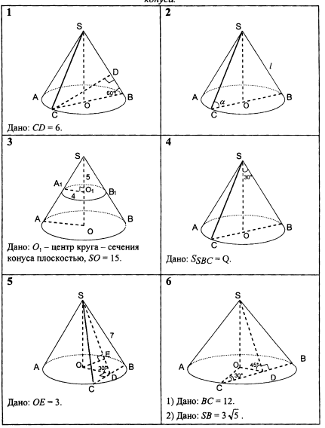

- Отработка умений и навыков

Решение задач № 705, № 707

5. Самостоятельная работа.

https://math-ege.sdamgia.ru/test?theme=144

6. Итог урока.

Формулы для вычисления объема конуса, усеченного конуса
Формула для нахождения боковой и полной поверхности конуса
7. Рефлексия.

